第20次語言．地理．歷史
跨領域研究工作坊
（2023雲林科技大學場）
The 20th Workshop of Multiple-Discipline Study of Linguistics, Geography and History

一、會議地點：國立雲林科技大學 設計學院設計一館 DC303教室
（64002 雲林縣斗六市大學路3段123號）
二、會議期程：2023年07月01日（星期六）
三、合辦單位：雲林科技大學建築與室內設計學系、雲林科技大學客家研究中心、臺灣師範大學地理學系、中央大學客家語文暨社會科學學系、臺中教育大學區域與社會發展學系、臺中教育大學臺灣語文學系、高雄師範大學客家文化研究所
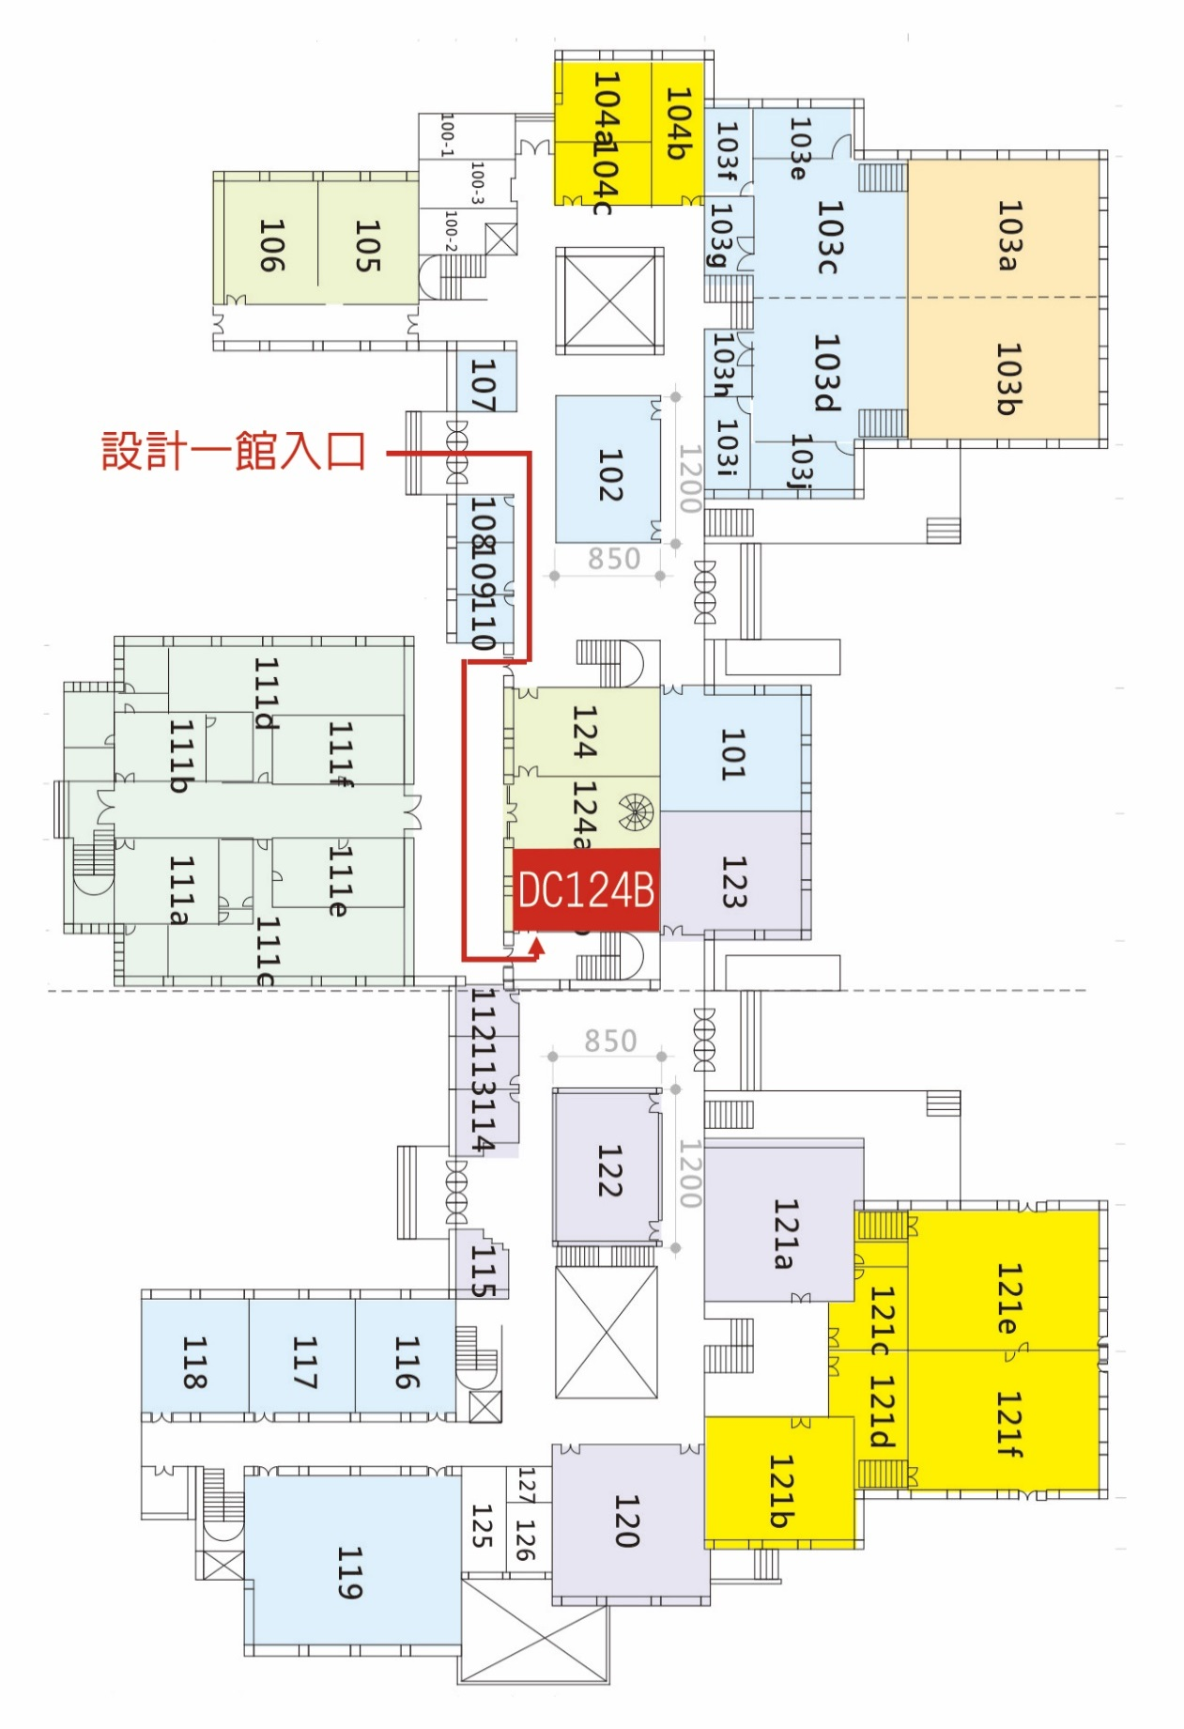
雲林科技大學平面圖

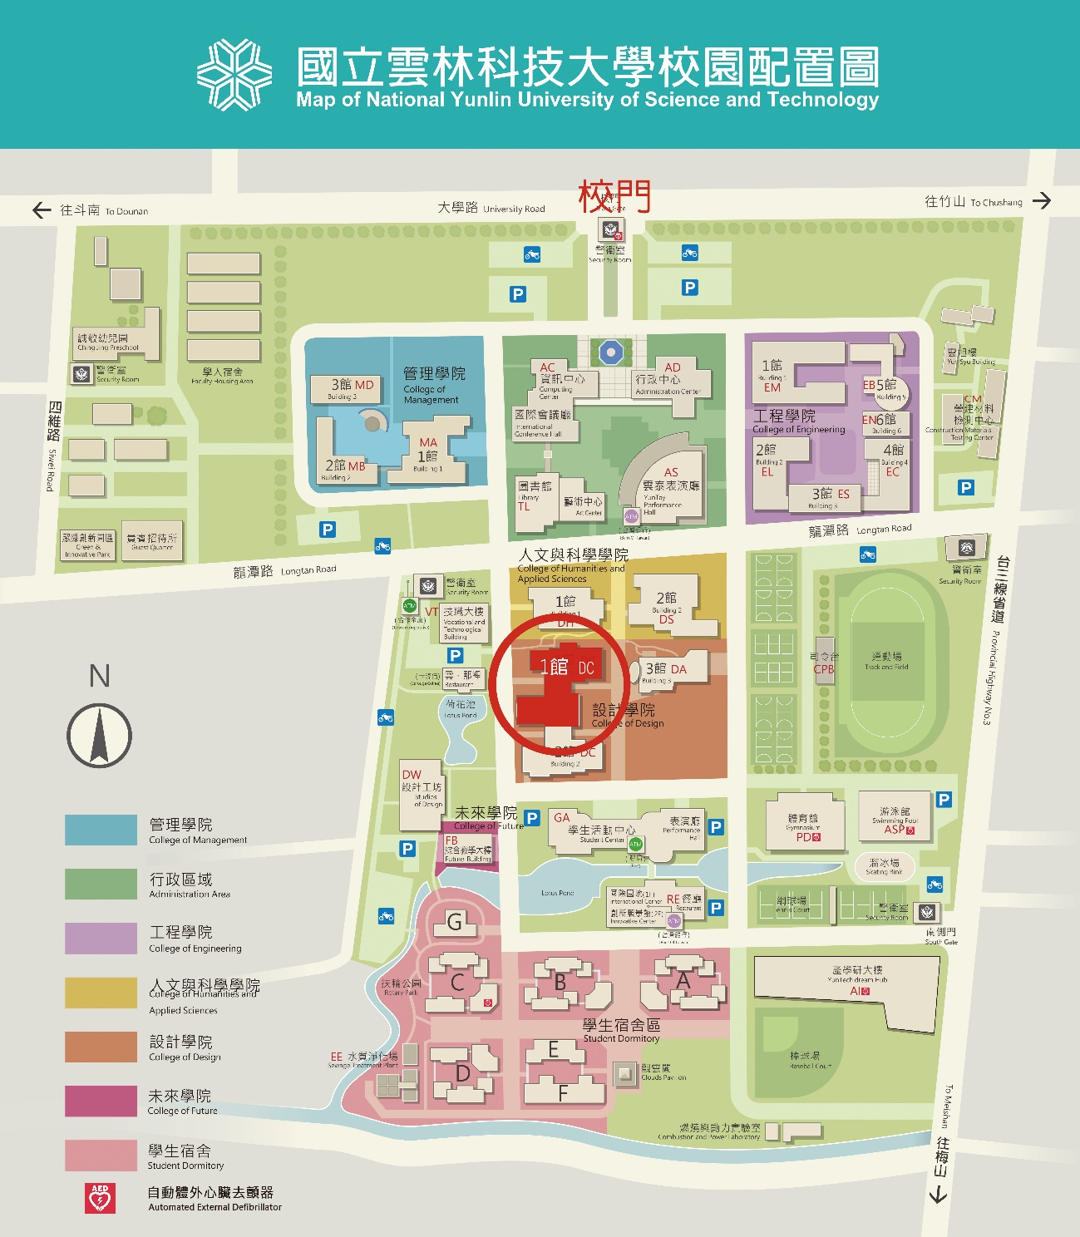
雲林科技大學設計學院教室配置圖

※工作坊緣起※
臺灣是一個多族群、多語言的國家，族群、語言的分布狀態、互動關係、歷史演變的過程錯綜複雜，任何學科都不可能單獨解決，必須由語言學、地理學、歷史學、建築學、社會學及民族學等學科進行跨領域研究。臺、閩、粵是語言接觸研究的寶庫，閩語、粵語、客語的形成與原住民的百越、畲族之間的互動關係如何，都是值得探討的問題。探討臺灣及閩粵地區及語言方言的分類與分佈、追蹤語言地理分佈與族群遷徙的關係，語言接觸與語言競爭對於語言地盤的變動及對文化產生的影響是本工作坊的主要目的。近年來團隊將研究觸角延伸至東南亞，以期拓展海洋亞洲史觀的研究視野。
「語言、地理、歷史跨領域研究工作坊」自2008年11月在臺中教育大學舉辦第一場以來，已經辦理了18場。各場的時間及地點如下：
第1次 臺中場：2008/11/17，國立臺中教育大學臺灣語文學系
第2次 臺北場：2008/12/27，中央研究院臺灣史研究所
第3次 高雄場：2009/02/19，國立中山大學文學院
第4次 花蓮場：2009/03/23，國立東華大學原住民民族學院民族發展所
第5次 新竹場：2010/04/23，國立清華大學人社院
第6次 臺中場：2010/06/25，國立臺中教育大學臺語系
第7次 苗栗場：2010/10/26，國立聯合大學客家學院
第8次 廈門場：2011/02/28，廈門廈門大學文學院人類學系
第9次 臺北場：2012/06/30，國立臺灣師範大學地理學系
第10次 臺中場：2013/01/29，國立臺中教育大學區域與社會發展學系
第11次 臺北場：2013/08/06-08，國立臺灣師範大學文學院
第12次 桃園場：2014/04/19，國立中央大學客家學院
第13次 臺中場：2015/01/10，國立臺中教育大學區域與社會發展學系
第14次 高雄場：2016/03/19，國立中山大學中國文學系
第15次 雲林場：2016/11/27，國立雲林科技大學
第16次 臺中場：2017/04/16，國立臺中教育大學臺灣語文學系
第17次 新竹場：2018/05/19，國立交通大學客家文化學院
第18次 臺中場：2019/05/19，國立臺中教育大學區域與社會發展學系
第19次 臺北場：2019/05/19，國立臺灣師範大學地理學系

這些工作坊對於語言學、地理學、歷史學、社會學、建築學及客家研究之跨領域研究產生很大的促進作用。研究團隊除了將工作坊研討會議程放到網路上公告以周知同好，更將歷次工作坊發表之優秀論文刊登於語言學、歷史學、地理學、建築學與客家研究領域之學術期刊，並出版多本相關之學術專書。
本年度工作坊屬於科技部資助的2020年至2012年度2年期「馬來西亞與臺灣之閩客族群的跨界比較研究－馬來西亞西部海陸豐移民裔之分布區域調查與祖籍分布之空間意涵解析」整合型計畫的工作項目之一；2023年度計畫則以個別型計畫支持，仍持續推動團隊整合研究。
本工作坊主要成員包括：韋煙灶（召集人，臺灣師範大學地理學系教授）、其他成員，包括程俊源（臺中教育大學臺灣語文學系副教授）、黃衍明（雲林科技大學建築與室內設計學系教授）、吳中杰（高雄師範大學客家文化研究所教授）等，另含個別型計畫主持人許世融（臺中教育大學區域與社會發展學系副教授）。以工作坊為平臺，不定期共同參與學術研討會。參與之各領域學者包括：董忠司（清華大學臺灣語言研究與教學研究所退休教授）、姚榮松（臺灣師範大學臺灣語文學系退休教授）、鄭曉峯（中央大學客家語文暨社會科學學系副教授）、葉高華（中山大學社會學系副教授）、張屏生（中山大學中國語文學系特聘教授）、駱嘉鵬（臺中教育大學臺灣語文學系副教授）、陳淑娟（清華大學中國語文學系教授）、賴進貴（臺灣大學地理環境資源學系教授）、康培德（臺灣師範大學臺灣史研究所教授）；跨界參與的學者包括中國廈門大學、日本金澤大學、馬來西亞拉曼大學、馬來西亞新紀元大學學院等多位學者。
本工作坊之創立人洪惟仁（臺中教育大學臺灣語文學系退休教授）於2014年2月21日獲教育部頒發「本土語言傑出貢獻獎」，以表彰他對臺灣語言研究及語言教育的貢獻，是對洪教授對臺灣語文研究與推廣的貢獻。洪教授四十多年來孜孜矻矻努力在田野及書齋研究工作，著述豐富。於2020年出版《台灣語言分類與分區：理論與方法》與《台灣語言地圖集》兩本專論，堪稱該年度臺灣語文學界的盛事，2023年接續出版《閩南地區方言地圖》。其他成員除了各自發表學術論文，或獲得不同類型的學術研究獎，也出版多本學術專書，本工作坊的學術研究成果與活動能量，經多年努力，可謂成績斐然。
「第二十次語言、地理、歷史跨領域研究工作坊—雲林科技大學場」預定在國立雲林科技大學設計學院舉辦，舉辦日期定於2023年07月01日（星期六），我們期待語言地理學的理念以及語言學、地理學、歷史學、建築學、社會學、客家研究，乃至及民俗學等跨領域研究能夠透過這次工作坊，讓更多學者更加了解其重要性，進而共襄盛舉，一起來推動研究。

※會議議程※
時間 | 場次 |  | 主持人 |  | 發表人 |  |  | 論文題目 |  | 與談人
報 到
08：20  ｜  08：50 | 研討會會場  國立雲林科技大學設計學院設計一館 DC303教室
開幕致詞
08：50  ｜  09：00 | 主持人：黃衍明教授、韋煙灶教授
論文發表（一）
09：00  ｜  10：20 | 一 |  | 葉高華 |  | 許世融  程俊源  韋煙灶  林煒舒 | 析論臺灣地名中「坡作陂解」的現象 |  |  |  | 葉高華
09：00  ｜  10：20 |  |  |  |  | 程俊源、鄭雲浩、蔡嘉儀 | 舊語新聲、十字衍義—彰化羅厝天主教臺語文獻《歌經》研究 |  |  |  | 張德麟
10：20  ｜  10：35 | 茶 敘 時 間
專書分享（一）
10：35  ｜  11：25 | 二 | 張志相 |  | 臺灣民間信仰的佛教因緣：三坪祖師與慚愧祖師研究 |  |  |  |  | 黃衍明
專題演講
11：25  ｜  12：45 | 三 |  | 洪惟仁 |  | 從《閩南地區方言地圖集》看閩南語唐山過臺灣 |  |  |  |  | 董忠司
12：45  ｜  13：45 | 午 餐 時 間
專書分享（二）
13：45  ｜  14：35 | 四 |  | 許世融 |  | 日治前期的族群語言調查：一個歷史GIS的解讀取徑 |  |  |  |  |  | 溫振華
論文發表（二）
14：35  ｜  15：55 | 五 |  | 溫振華 |  | 張屏生 |  | 漳平市山羊隔畲話的詞彙特點 |  |  |  | 董忠司
14：35  ｜  15：55 |  |  |  |  | 楊巽彰洪惟仁 |  | 嘉義縣西海岸地區的閩南語方言基因鑑定 |  |  |  | 陳彥君
15：55  ｜  16：15 | 茶 敘 時 間
綜合討論
16：15  ｜  16：50 | 主持人：黃衍明教授、董忠司教授、洪惟仁教授
16：50  ｜  16：55 | 閉幕／賦歸
論文發表：每人報告時間為25分鐘，討論人評論時間為15分鐘，全部討論時間為40分鐘。
實際各場次之時間運用由主持人調配。
因為人力不夠、設備不便，恕不開放線上會議。

語言、地理、歷史跨領域研究工作坊
(2023雲林科技大學場)
參會報名表
姓名
服務單位 |  | 職稱
聯絡電話
聯絡地址
Email
報名場次 | □ 上午  □ 下午  □ 上、下午均參加
午膳 | 2023/07/01（六） □葷 □素 □自行準備
備註
報名方式及注意事項：
- 即日起請將報名表寄至 王詠怡<61127007L@gapps.ntnu.edu.tw>，收到電話或Email回覆確認後，即完成報名程序。
- 雲林科技大學場參會報名截止日：2023/06/25 (一)
- 各場次均為免費參加。報名參會者由本工作坊提供會議當日的午膳及會議手冊一份，交通費自理。
- 因場地限制每場限額25名，現場報名無法領取會議手冊，敬請見諒。
- 為響應政府機關學校紙杯減量方案，請自備水杯，會場不主動提供紙杯。
- 因為人力不夠、設備不便，恕不開放線上會議。

聯絡電話：02-7749-1676 王詠怡小姐。

